**酒店管理系统设计报告**

1. **需求分析**

题目要求如下：

某酒店有客房若干间，其中客房分为不同等级，如豪华、标准、普通等，客房床位数也不同。例如，豪华套房有4个床位，400元/晚；标准客房2个床位，200元/晚；普通客房1个床位，100元/晚。

顾客分金卡会员、银卡会员、普通会员及非会员，其享受的折扣不同。例如，金卡会员可享受8折优惠，银卡会员可享受9折优惠，普通会员享受95折优惠，非会员不享受优惠。

当顾客连续入住多天时，也可享受一定的折扣。例如，当顾客连续入住2~4晚时，可享受9折优惠；连续入住5~8晚时，可享受85折优惠；连续入住9晚以上时，可享受8折优惠。

采用面向对象的思想，建立系统中清晰的类，分析和定义各个类，每个类中要有各自的属性和方法，并开发一套客房管理系统，实现如下功能：

1. 管理员：以管理员身份登录系统，查询当前客房入住及预订情况，并设置客房价格、顾客优惠政策等；
2. 酒店前台：以前台身份登录系统，查询当前客房入住及预订情况，为顾客办理入住、退房、换房等服务；顾客退房后为顾客计算消费金额并收费；
3. 顾客：可以注册和登录系统，用户在查找到心仪的客房后，登录酒店客房管理系统可提交订单实现客房预订；未入住酒店前1天，可取消客房预订；顾客入住退房后可评论。
4. **类图设计及说明**

|  |
| --- |
| **room** |
| **-roomID:int //房间号**  **-type:Type //房间类型**  **-name:string //房间名**  **-price:float //价格**  **-roomStatus:Status //房间状态**  **-begin:Time //入住时间**  **-end:Time //离开时间**  **-polity1:static float //政策一**  **-polity2:static float //政策二**  **-polity3:static float //政策三**  **-roomnumber:static int //房间数** |
| **+room()**  **+room(int roomNO,Type roomType)**  **+showInformation():void //展示该房间信息**  **+checkIn(Time beginTime,Time endTime):void //填入入住时间和离开房间来开房**  **+roomReserved(Time beginTime, Time endTime):void//预约房间**  **+checkout():float //退房**  **+showstatus():int //显示房屋状态**  **+getRno():int //获取房间号**  **+setPolity(float a,float b,float c):void //用静态变量设置优惠政策**  **+getRoomnumber():int //获取现有房间数目**  **+friend class manager //管理员是友员类** |

|  |
| --- |
| **manager** |
| **+manager()**  **+roomcreate(int No,Type roomtype):room//创建新的房间**  **+checkInformation(room Room):void//查询所有房间的状态**  **+setPolity():void //设置优惠政策** |

|  |
| --- |
| **reception** |
| **-No:int //员工号**  **-polity:float //当前被服务客户所享有优惠** |
| **+reception(int no)**  **+checkInformation(room Room):void**  **+CheckIn(Time begin,Time end, room Room):room //为准确房间办理入住**  **+CheckOut(room Room):room //对准确的房间退房**  **+Reserved(room Room):room //对准确房间提前预约**  **+getID():int //获取ID** |

|  |
| --- |
| **reception** |
| **-count:int //用户账号**  **-key:int //账号密码**  **-customernumber:static int //用户数量** |
| **+customer()**  **+customer(int Count,int Key)**  **+signin():void //用户登录**  **+signup():void //用户注册**  **+checkin(reception rec,Time begin,Time end,room Room):reception //指定前台办理入住指定房间**  **+reserve(reception rec,Time begin,Time end,room Room):reception //指定前台预约指定房间**  **+checkout(reception rec,Time begin,Time end,room Room):reception //指定前台办理退房指定房间**  **+getnumber():int //获取用户数量**  **+getcount():int //获取账号** |

1. **系统功能设计**
2. 系统可以三种用户登录，分别为管理员、前台工作人员、客户，管理员需要特殊管理员账户才可以登录，客户需要注册账号才可以登录系统，用户登录成功后转至前台工作人员为其服务。
3. 管理人员页面有查询房间状态，设置优惠政策，新建房间等选项。
   1. 查询房间状态：返回所有房间号，房间类型和当前状态
   2. 设置优惠政策：对已有的区间设置打折力度
   3. 新建房间：通过房间号和房间类型来新建房间
4. 前台页面提供客房查询，办理入住，提前预约，办理退房等功能
   1. 查询客房信息：向用户提供房间信息来选择。
   2. 办理入住：获取用户入住时间和离开时间为客户办理入住。
   3. 提前预约：获取用户入住时间和离开时间为客户提前预约。
   4. 办理退房：获取退房房间号，办理退房并且返回客户需付费金额。

4、客户界面，无账号注册账号，通过账号密码的形式登录，登录成功后转至前台页面。

1. **实现流程**

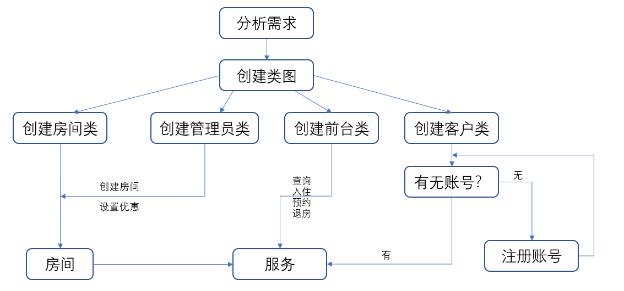

1. **结果演示**
2. **首页**

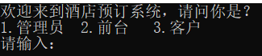

1. **管理员**

登录管理员页面

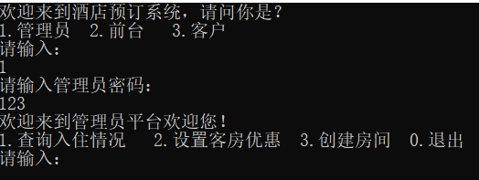

创建房间

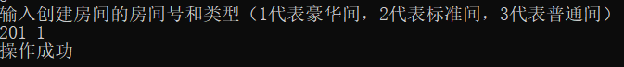

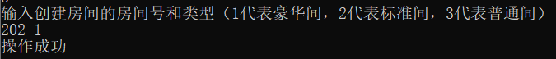

依次创建五个房间（创建数量小于40）

可查询当前的状态

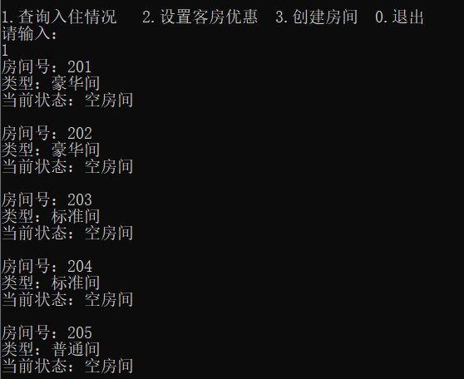

设置优惠政策

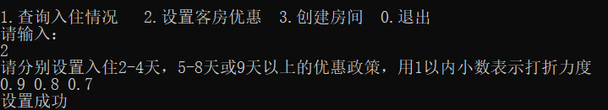

1. **前台**

查询当前房间状态

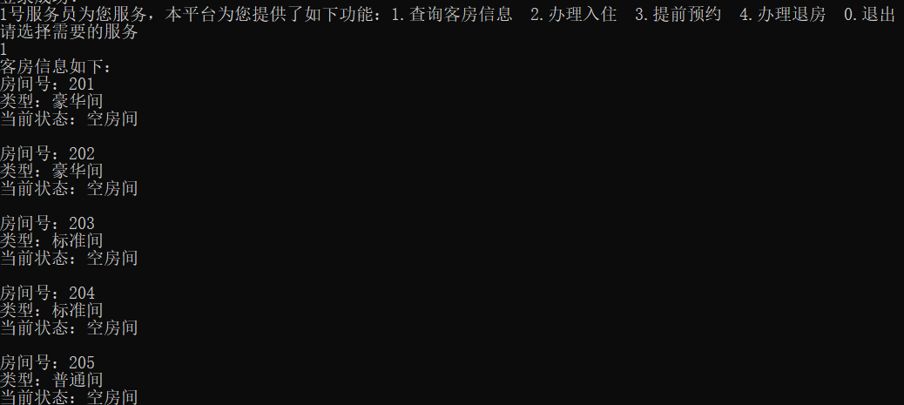

输入入住时间和退房时间，会显示当前房间状态，可进行选择，选择后会更具入住时间长短显示客户所享受的优惠政策，8折（此前在管理员状态设置过）

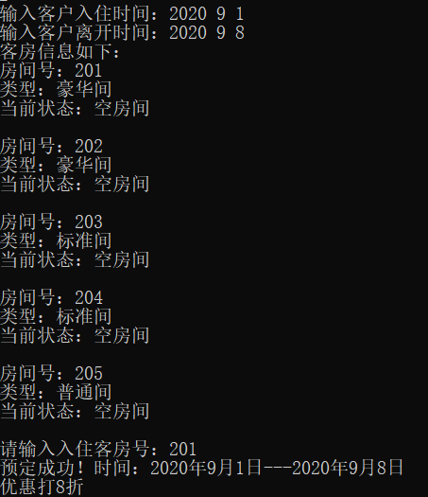

房间状态变为有客

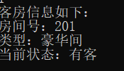

若入住有客的房间，会显示已经有客人了，选择其他房间

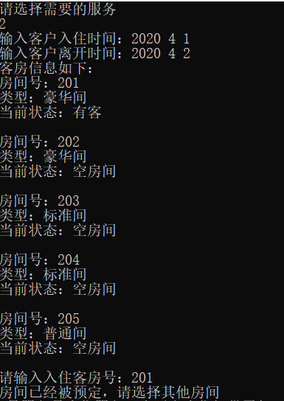

预约房间也是同理

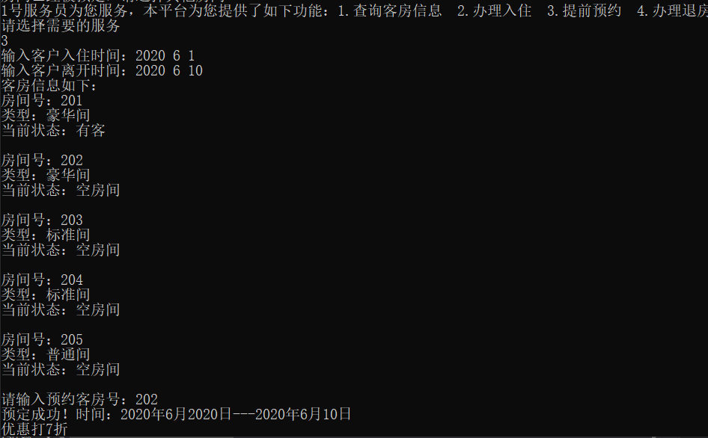

并且房间变成已经被预约

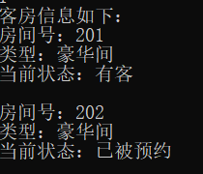

退房，入住7天豪华房间400x7=2800，但是享受8折，因此收费2240，缴费后可以留下评论

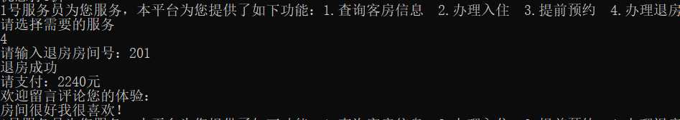

并且此时房间状态也变成了空

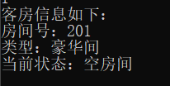

1. **客户**

客户平台

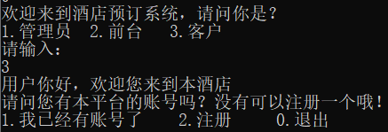

注册账号

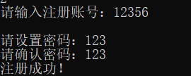

登录账号，登录成功转到前台

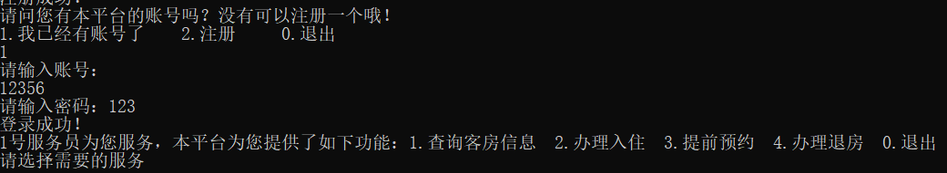

如果输入不存在的账号，会报错

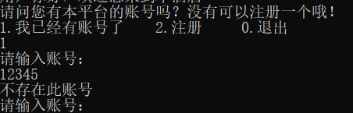

1. **问题及解决**

中途遇见了一个问题想了很久，客户请求入住后通过reception类入住，reception类中是通过改变room类型实现的，然而每次入住后房间的状态在reception类中已经改变，却在查询时没有变化，最后将reception类的checkin函数改为返回room类型才成功，当然预约和退房也是同理。原来客户提交的申请在reception类中创建一个新的room，并不是我们想要操作的room，因此需要返回修改后的房间才可以得到正确的结果。

1. **附录**

**设计代码如下：**

#include<iostream>

using namespace std;

#include<string>

enum Type { luxury, standard, ordinary };

enum Status { used, reserved, empty1 };

struct Time {

    int year;

    int month;

    int day;

};

class room {

public:

    room(int roomNo, Type roomType) {

        roomID = roomNo;

        type = roomType;

        roomStatus = empty1;

        if (type == luxury) {

            price = 400;

            name = "豪华间";

        }

        else if (type == standard) {

            price = 200;

            name = "标准间";

        }

        else if (type == ordinary) {

            price = 100;

            name = "普通间";

        }

    };

    room() {};

    //显示房间当前信息

    void showInformation() {

        cout << "房间号：" << roomID << endl;

        cout << "类型：" << name << endl;

        if(roomStatus == 0)

            cout << "当前状态：有客" <<endl;

        else if(roomStatus == 1)

            cout << "当前状态：已被预约" << endl;

        else

            cout << "当前状态：空房间" << endl;

        cout << endl;

    }

    //办理入住

    void checkIn(Time beginTime, Time endTime) {

        this->begin = beginTime;

        this->end = endTime;

        this->roomStatus = used;

    }

    void roomReserved(Time beginTime, Time endTime) {

        roomStatus = reserved;

        begin = beginTime;

        end = endTime;

    };

    //办理退房

    float checkOut() {

        roomStatus = empty1;

        int day = (end.year - begin.year) * 365 + (end.month - begin.month) * 30 + (end.day - begin.day);

        float polity;

        if (day > 2 && day <= 4) {

            polity = polity1;

        }

        else if (day >= 5 && day <= 8) {

            polity = polity2;

        }

        else if (day >= 9) {

            polity = polity3;

        }

        else {

            polity = 1;

        }

        float money = ((end.year - begin.year) * 365 + (end.month - begin.month) * 30 + (end.day - begin.day))*price*polity;

        return money;

    }

    int showstatus() {

        return roomStatus;

    }

    int getRno(){

        return roomID;

    }

    void setPolity(float a, float b, float c) {

        polity1 = a;

        polity2 = b;

        polity3 = c;

    }

    int getRoomnumber() {

        return roomnumber;

    }

    friend class manager;

    friend class reception;

private:

    int roomID;

    static float polity1;

    static float polity2;

    static float polity3;

    static int roomnumber;

    Type type;

    string name;

    float price;

    Status roomStatus;

    Time begin;

    Time end;

};

class manager {

public:

    manager() {};

    room roomcreate(int No, Type roomtype) {

        room Room(No, roomtype);

        Room.roomnumber++;

        return Room;

    }

    void checkInformation(room Room) {

        Room.showInformation();

    }

    void setPolity() {

        room Room1;

        float a, b, c;

        cout << "请分别设置入住2-4天，5-8天或9天以上的优惠政策，用1以内小数表示打折力度" << endl;

        cin >> a >> b >> c;

        Room1.setPolity(a, b, c);

        cout << "设置成功" << endl;

    };

};

class reception {

public:

    reception(int no) {

        NO = no;

    }

    void checkInformation(room Room) {

        Room.showInformation();

    }

    room CheckIn(Time begin, Time end, room Room) {

        if (Room.showstatus() == empty1) {

            Room.checkIn(begin, end);

            cout << "预定成功！时间：" << begin.year << "年" << begin.month << "月" << begin.day << "日---" << end.year << "年" << end.month << "月" << end.day << "日" << endl;

            int day = (end.year - begin.year) * 365 + (end.month - begin.month) * 30 + (end.day - begin.day);

            if (day > 2 && day <= 4) {

                polity = Room.polity1;

            }

            else if (day >= 5 && day <= 8) {

                polity = Room.polity2;

            }

            else if (day >= 9) {

                polity = Room.polity3;

            }

            else {

                polity = 1;

            }

            if (polity < 1)

                cout << "优惠打" << polity * 10 << "折" << endl;

        }

        else {

            cout << "房间已经被预定，请选择其他房间" << endl;

        }

        return Room;

    }

    int getID() {

        return NO;

    }

    room CheckOut(room Room) {

        float money = Room.checkOut();

        cout << "退房成功" << endl;

        cout << "请支付：" << money << "元"<<endl;

        return Room;

    }

    room Reserved(Time begin, Time end, room Room) {

        if (Room.showstatus() == empty1) {

            Room.roomReserved(begin, end);

            cout << "预定成功！时间：" << begin.year << "年" << begin.month << "月" << begin.year << "日---" << end.year << "年" << end.month << "月" << end.day << "日" << endl;

            int day = (end.year - begin.year) * 365 + (end.month - begin.month) * 30 + (end.day - begin.day);

            if (day > 2 && day <= 4) {

                polity = Room.polity1;

            }

            else if (day >= 5 && day <= 8) {

                polity = Room.polity2;

            }

            else if (day >= 9) {

                polity = Room.polity3;

            }

            else {

                polity = 1;

            }

            if (polity < 1)

                cout << "优惠打" << polity * 10 << "折" << endl;

        }

        else {

            cout << "房间已经被预定，请选择其他房间" << endl;

        }

        return Room;

    }

private:

    int NO;

    float polity;

};

class customer {

public:

    customer(){}

    customer(int Count, int Key) {

        count = Count;

        key = Key;

        customernumber++;

        cout << "注册成功！" << endl;

    }

    void signin() {};

    void checkin(reception rec, Time begin, Time end, room Room) {

        rec.CheckIn(begin, end, Room);

    }

    void reserve(reception rec, Time begin, Time end, room Room) {

        rec.Reserved(begin, end, Room);

    }

    void  checkout(reception rec, room Room) {

        rec.CheckOut(Room);

    }

    int getnumber() {

        return customernumber;

    }

    int getcount() {

        return count;

    }

    int getkey() {

        return key;

    }

private:

    int count;

    int key;

    static int customernumber;

};

int room::roomnumber = 0;

int customer::customernumber = 0;

float room::polity1 = 1;

float room::polity2 = 1;

float room::polity3 = 1;

int main() {

    int user;

    int rightkey = 123;

    manager jasur;

    reception wmn(1);

    room Baseroom;

    room Room[40];

    customer Customer[40];

    customer baseCusomer;

    string comments[40];

    while (true) {

        cout << "欢迎来到酒店预订系统，请问你是？" << endl;

        cout << "1.管理员  2.前台   3.客户" << endl;

        cout << "请输入：" << endl;

        cin >> user;

        if (user == 1) {    //管理员选项

            cout << "请输入管理员密码：" << endl;

            int key;

            cin >> key;

            if (rightkey == key) {

                cout << "欢迎来到管理员平台欢迎您！" << endl;

                while (true) {

                    cout << "1.查询入住情况   2.设置客房优惠  3.创建房间  0.退出" << endl;

                    int selection;

                    cout << "请输入：" << endl;

                    cin >> selection;

                    if (selection == 1) {

                        for (int i = 0; i < Baseroom.getRoomnumber(); i++) {

                            jasur.checkInformation(Room[i + 1]);

                        }

                    }

                    else if (selection == 2) {

                        jasur.setPolity();

                    }

                    else if (selection == 3) {

                        int entry, Rno;

                        cout << "输入创建房间的房间号和类型（1代表豪华间，2代表标准间，3代表普通间）" << endl;

                        cin >> Rno >> entry;

                        if (entry == 1)

                            Room[Baseroom.getRoomnumber()] = jasur.roomcreate(Rno, luxury);

                        else if (entry == 2)

                            Room[Baseroom.getRoomnumber()] = jasur.roomcreate(Rno, standard);

                        else if (entry == 3)

                            Room[Baseroom.getRoomnumber()] = jasur.roomcreate(Rno, ordinary);

                        cout << "操作成功" << endl << endl;

                    }

                    else if (selection == 0) {

                        break;

                    }

                }

            }

        }

        else if (user == 2) {

            cout << "欢迎来到前台服务平台" << endl;

            while (true) {

                fuwu:

                cout << wmn.getID() << "号服务员为您服务，本平台为您提供了如下功能：1.查询客房信息  2.办理入住  3.提前预约  4.办理退房  0.退出" << endl;

                cout << "请选择需要的服务" << endl;

                int selection;

                cin >> selection;

                if (selection == 1) {

                    cout << "客房信息如下：" << endl;

                    for (int i = 0; i < Baseroom.getRoomnumber(); i++) {

                        wmn.checkInformation(Room[i + 1]);

                    }

                }

                else if (selection == 2) {

                    Time begin, end;

                    int Rno, index;

                    cout << "输入客户入住时间：";

                    cin >> begin.year >> begin.month >> begin.day;

                    cout << "输入客户离开时间：";

                    cin >> end.year >> end.month >> end.day;

                    cout << "客房信息如下：" << endl;

                    for (int i = 0; i < Baseroom.getRoomnumber(); i++) {

                        wmn.checkInformation(Room[i + 1]);

                    }

                    cout << "请输入入住客房号：";

                    cin >> Rno;

                    for (int i = 0; i < Baseroom.getRoomnumber(); i++) {

                        if (Room[i + 1].getRno() == Rno) {

                            index = i + 1;

                        }

                    }

                    Room[index] = wmn.CheckIn(begin, end, Room[index]);

                }

                else if (selection == 3) {

                    Time begin, end;

                    int Rno, index;

                    cout << "输入客户入住时间：";

                    cin >> begin.year >> begin.month >> begin.day;

                    cout << "输入客户离开时间：";

                    cin >> end.year >> end.month >> end.day;

                    cout << "客房信息如下：" << endl;

                    for (int i = 0; i < Baseroom.getRoomnumber(); i++) {

                        wmn.checkInformation(Room[i + 1]);

                    }

                    cout << "请输入预约客房号：";

                    cin >> Rno;

                    for (int i = 0; i < Baseroom.getRoomnumber(); i++) {

                        if (Room[i + 1].getRno() == Rno) {

                            index = i + 1;

                        }

                    }

                    Room[index] = wmn.Reserved(begin, end, Room[index]);

                }

                else if (selection == 4) {

                    int Rno,index;

                    cout << "请输入退房房间号：";

                    cin >> Rno;

                    for (int i = 0; i < Baseroom.getRoomnumber(); i++) {

                        if (Room[i + 1].getRno() == Rno) {

                            index = i + 1;

                        }

                    }

                    Room[index] = wmn.CheckOut(Room[index]);

                    cout << "欢迎留言评论您的体验：" << endl;

                    cin >> comments[index];

                }

                else if (selection == 0) {

                    break;

                }

            }

        }

        else if (user == 3) {

            cout << "用户你好，欢迎您来到本酒店" << endl;

            while (true) {

                cout << "请问您有本平台的账号吗？没有可以注册一个哦！" << endl;

                cout << "1.我已经有账号了    2.注册     0.退出" << endl;

                int selection;

                cin >> selection;

                if (selection == 1) {

                    int count, key, rightcount, index = -1;

                x:

                    cout << "请输入账号：" << endl;

                    cin >> count;

                    for (int i = 0; i < baseCusomer.getnumber(); i++) {

                        if (Customer[i].getcount() == count) {

                            index = i;

                        }

                    }

                    if (index == -1) {

                        cout << "不存在此账号" << endl;

                        goto x;

                    }

                y:

                    cout << "请输入密码：";

                    cin >> key;

                    for (int i = 0; i < baseCusomer.getnumber(); i++) {

                        if (Customer[index].getkey() == key) {

                            cout << "登录成功！" << endl;

                            goto fuwu;

                        }

                        else {

                            cout << "密码错误！" << endl;

                            goto y;

                        }

                    }

                }

                else if (selection == 2) {

                    int count, key, virity;

                    cout << "请输入注册账号：";

                    cin >> count;

                    cout << endl;

                a:

                    cout << "请设置密码：";

                    cin >> key;

                    cout << "请确认密码：";

                    cin >> virity;

                    if (key == virity) {

                        customer base(count, key);

                        Customer[baseCusomer.getnumber() - 1] = base;

                    }

                    else {

                        cout << "两次密码不相等，重新输入" << endl;

                        goto a;

                    }

                }

                else if (selection == 0) {

                    break;

                }

            }

        }

        else {

            cout << "无效的选择，重新选择！";

        }

    }

    return 0;

}